ΠΑΝΕΠΙΣΤΗΜΙΟ ΚΡΗΤΗΣ    ΣΧΟΛΗ ΕΠΙΣΤΗΜΩΝ ΥΓΕΙΑΣ  ΤΜΗΜΑ ΙΑΤΡΙΚΗΣ | UNIVERSITY OF CRETE  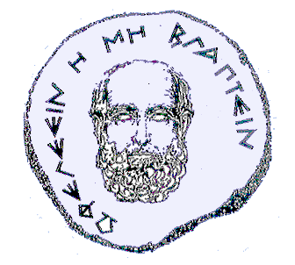  SCHOOL OF ΗEALTH SCIENCES FACULTY OF MEDICINE
T.Θ. 2208 Ηράκλειο Κρήτη | P.O.Box 2208 Heraklion Crete, Greece

Α Ν Α Κ Ο Ι Ν Ω Σ Η

Σας ενημερώνουμε ότι την Τετάρτη 1^{η} Ιουνίου 2016 και ώρα 14:00 θα πραγματοποιηθεί στην αίθουσα ΔΙΕΠ του Τμήματος Ιατρικής της Σχολής Επιστημών Υγείας η 2^{η} Συνεδρίαση για την Μονιμοποίηση Καθηγητή στη βαθμίδα του Επίκουρου Καθηγητή με γνωστικό αντικείμενο «Παθολογική Ανατομική» στον Τομέα Μορφολογίας με μοναδικό υποψήφιο τον κ. Αναστάσιο Κουτσόπουλο, Επίκουρο Καθηγητή Παθολογικής Ανατομικής.

Ηράκλειο, 16 Μαΐου 2016

